Папка
классного руководителя состоит из разделов:

Папка №1 – План воспитательной работы на 2017-2018 год

Папка №2 – Папка учёта пропусков занятий учащимися

Папка №3 – Папка учёта посещаемости учащихся (за месяц)

Папка №4 – Журнал учёта психолого-педагогического сопровождения обучающихся. Дневник психолого-педагогических наблюдений

Папка №5 – Журнал учёта индивидуальной работы классного руководителя с обучающимися, родителями, учителями-предметниками

Папка №6 – Документация по проведению родительских собраний

Папка №7 – Документация по проведению учебно-тематических экскурсий

Папка №8 – Нормативные документы классного руководителя
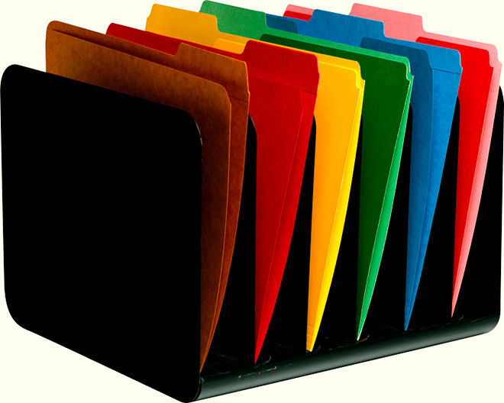

Организация работы
классного руководителя (электронный ресурс)

Папка классного руководителя должна быть представлена не только в печатном, но и в электронном виде:
пример
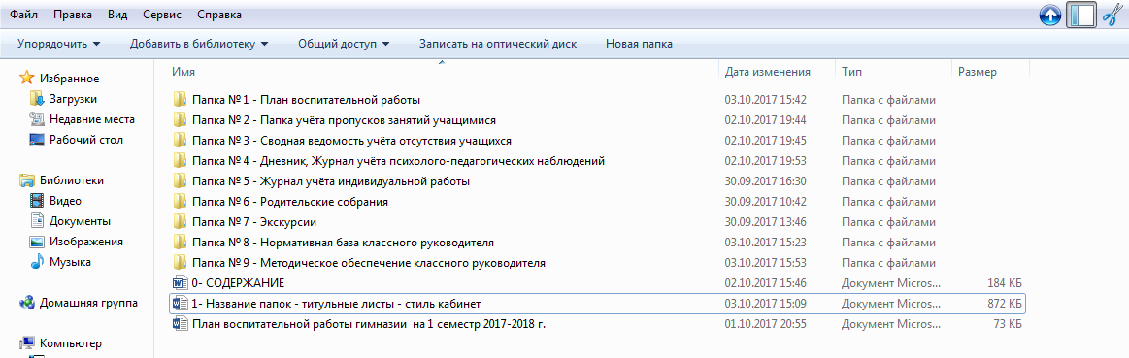

Вся информация должна быть доступная и структурирована
Папка №1 – План воспитательной работы на 2017-2018 год
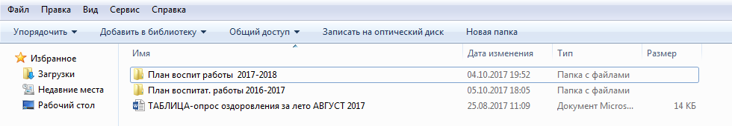
- Папка «План воспитательной работы» содержит следующую информацию
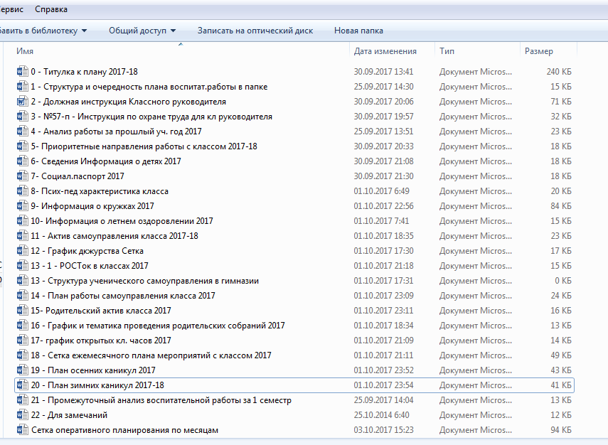
Папка №2 – Папка учёта пропусков занятий учащимися
Папка №3 – Папка учёта посещаемости учащихся (за месяц)
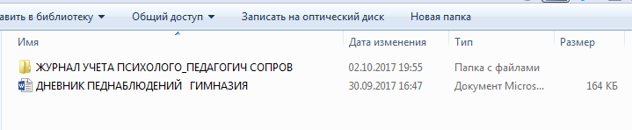
Папка №4 – Журнал учёта психолого-педагогического сопровождения обучающихся. Дневник психолого-педагогических наблюдений

Папка №5 – Журнал учёта индивидуальной работы классного руководителя с обучающимися, родителями, учителями-предметниками

Папка №6 – Документация по проведению родительских собраний
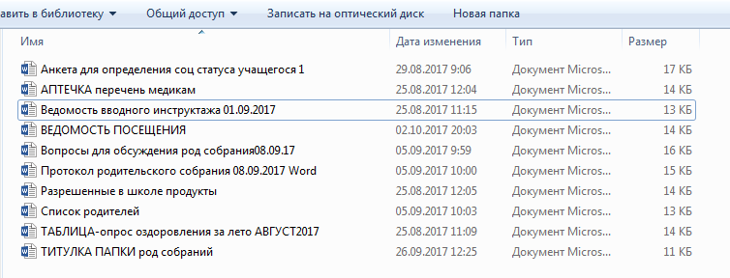
Папка №7 – Документация по проведению учебно-тематических экскурсий

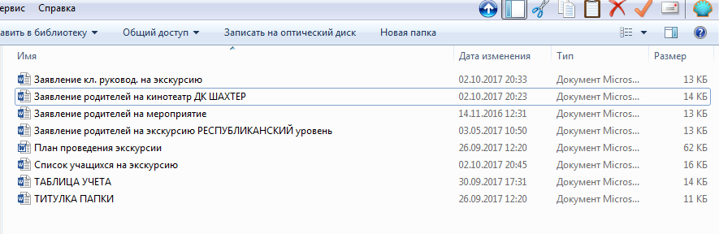
Папка №8 – Нормативные документы классного руководителя



